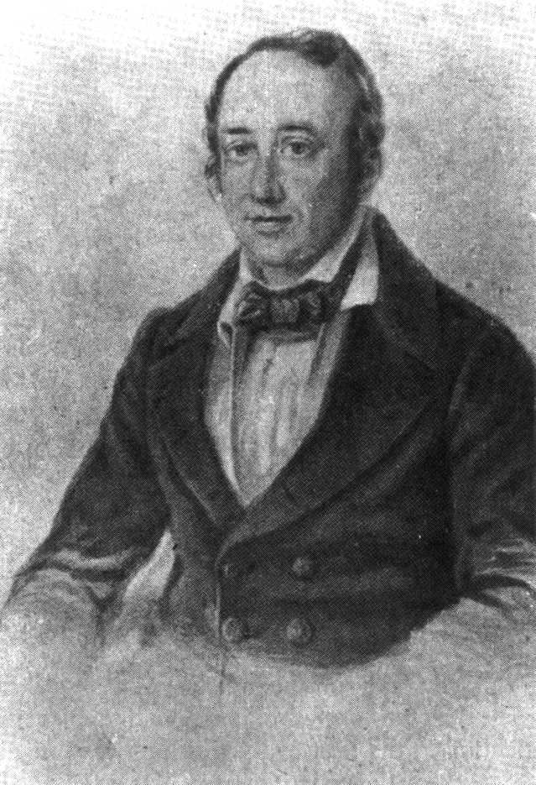

Germain Henry Hess (1802-1850) svájci születésű szentpétervári vegyész a termokémia úttörője

Henry Hess Genfben született, majd szüleivel Oroszországba emigrált. Tanulmányait Észtországban kezdte meg, majd Berzelius tanítványaként Stockholmban folytatta. 1830-ban visszatért Oroszországba, ahol először a Szentpétervári Bányászati Intézet, majd pedig a Technológiai Intézet professzora lett. 1840-ben, a termodinamika első főtételének megfogalmazása előtt kimondta, hogy a reakcióhőt csak a kezdeti és a végállapot határozza meg, nem függ attól a közbeeső reakcióúttól, ahogy a kiindulási anyagokból a végtermékhez jutunk. A Hess-törvényen kívül, róla nevezték el hessitnek a termés arany és az ezüst mellett gyakran előforduló ezüst-tellúrit ásványt.

10 REAKTÍV RENDSZEREK EGYENSÚLYAI

A kémiai reakciók rendkívüli sokfélesége miatt célszerű a vizsgálat tárgyát képező rendszereket osztályozni. Megkülönböztethetjük a reakciókat aszerint, hogy a résztvevők egy elegyfázisban, vagy különböző, de egymással (többnyire nagy felületen) érintkező fázisokban találhatók. Az előbbieket homogén az utóbbiakat heterogén reakcióknak nevezzük. A homogén reakciókat a halmazállapot szerint osztályozzuk, így beszélünk gázreakciókról és folyadékreakciókról. Szilárd fázisban az elegyedés rendkívül korlátozott. A többkomponensű szilárd testek rendszerint többfázisúak, ezért a szilárd fázisú reakciók többnyire heterogén jellegűek. A heterogén reakciók közül a gáz-szilárd, a folyadék-szilárd és az említett szilárd-szilárd egyensúlyok a legfontosabbak. A folyadékok részvételével gázok jelenlétében beálló egyensúlyok a gázok oldhatósága miatt homogén folyadékfázisú egyensúlyként is tárgyalhatók.
A reaktív rendszer és környezete közötti kölcsönhatásokat különféle szigetelésekkel korlátozhatjuk. Az elszigetelt rendszerek környezetükkel sem anyag-, sem pedig energiacserében nem állnak. Ennek következtében a rendszer hőmérséklete - a reakcióhő miatt - változik a kémiai átalakulás előrehaladtával.
Zárt rendszerek esetében a rendszer és környezete között anyagcsere nem történik, csak energiacsere. A zárt rendszerek egyik fontos típusa az izoterm rendszer, amelynél a reaktív rendszer hőmérséklete - a konverziótól függetlenül - állandó.
A nyílt rendszerek környezetükkel mind anyagot, mind pedig energiát cserélhetnek.
A kémiai reakciókat megkülönböztethetjük aszerint, hogy egyirányban, vagy oda-vissza alakulva játszódnak le. Egyirányú (irreverzibilis) reakciónál a sztöchiometriai egyenlet bal oldalán álló reaktáns(ok)ból, a jobboldali termék (vagy termékek) keletkeznek. Az összegzésben az rektánsok, pedig a termékek sztöchiometriai arányszámát jelöli.

(10.1)

Megfordítható vagy egyensúlyra vezető kémiai átalakulásoknál nemcsak a kiindulási anyagból lehet végtermék, hanem a termék is visszaalakulhat a kiindulási anyaggá. Ezt szimbolizálják az oda – vissza irányú nyilak.

(10.2)

Az, hogy a megfordítható reakció végül is melyik irányban megy végbe, a kiindulási anyag és a termék relatív mennyiségétől, valamint az egyensúlyi állandó értékétől függ.
Az elemi kémiai reakciók elvileg mindig mindkét irányban egyszerre mennek végbe. A külső szemlélő a jobbra $\vec{v}$ ill. balra $v$ irányuló sebességnek a különbségét, az ún. nettó reakciósebességet érzékeli:

$v=\vec{v}−v$ (10.3)

Ha a két folyamat egyforma sebességgel megy végbe, $\vec{v}=v$ akkor a rendszerben látszólag nem történik semmiféle változás, beáll az egyensúly. Ha azonban molekuláris szinten nézzük
a folyamatokat, azt mondhatjuk, hogy az egyensúlyi állapotban időegység alatt ugyanannyi reaktáns molekula alakul termékké, mint amennyi termék molekula reaktánssá. A bruttó sebesség nulla ($v=0$), de $\vec{v}$ és $v$külön-külön nem.
Általában azokat a folyamatokat nevezzük egyirányúnak, amelyekre fennáll a $\vec{v}$ >> $v$egyenlőtlenség, azaz a visszaalakulás sebessége elhanyagolhatóan kicsi a termékké alakulás sebességéhez képest. Ebben az esetben a nettó reakciósebességet $v≈\vec{v}$szabja meg. Ha a két ellentétes irányú folyamat sebessége összemérhető (egyensúlyra vezető kémiai reakcióknál), akkor a nettó sebesség megadásánál $\vec{v}$-t és $v$-t egyaránt figyelembe kell venni.
A reaktív rendszerek tanulmányozása során először a kémiai reakciók hajtóerejével, majd a reakcióhővel, azt követően pedig a kémiai egyensúlyokkal foglalkozunk.

